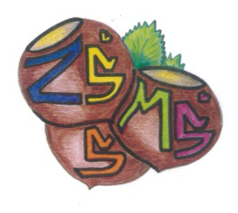
n Základní škola a Mateřská škola Sudkov, příspěvková organizace
Sudkov 176, 788 21 IČ 709 90 930
Telefon 583550116 e – mail : zssudkov@zssudkov.cz
www.zssudkov.cz

Výsledky zápisu
do 1. ročníku pro školní rok 2021/2022

Registrační číslo | Rozhodnutí
001/2021 | přijat(a) – bude žádat odklad
002/2021 | přijat(a)
003/2021 | přijat(a)
004/2021 | přijat(a)
005/2021 | přijat(a) – bude žádat odklad
006/2021 | přijat(a)
007/2021 | přijat(a)
008/2021 | přijat(a)
009/2021 | přijat(a)
010/2021 | přijat(a)
011/2021 | přijat(a)
012/2021 | přijat(a)

Vyvěšeno: 19. 4. 2021 Mgr. Eva Kupková
ředitelka školy

